LAPORAN KEGIATAN

KULIAH KERNYA NYATA

KELOMPOK BUMIRETAWU 1

KONSER AMAL HANDPHONE BEKAS UNTUK KESEJAHTERAAN MASYARAKAT PINGGIRAN KOTA SERIBU CINTA

LOGO UIN SAYYID ALI RAHMATULLAH

Oleh:

NO | NAMA MAHASISWA DALAM SATU KELOMPOK | NIM

Dosen Pembimbingan Lapangan

Dr. Ginanjar Amtajaya Mangkunegara, M.Sc

LEMBAGA PENELITIAN DAN PENGEMBANGAN MASYARAKAT
UIN SAYYID ALI RAHMATULLAH TULUNGAGUNG
2021

HALAMAN PENGESAHAN

- Judul :
- Ketua Kelompok :

- Data DPL
Nama :
NIP/NIDN :
Pangkat/golongan :
Fakultas :
Jurusan :
Bidang Keahlian :

- Jumlah anggota pelaksana :
- Jangka waktu kegiatan :
- Bentuk Kegiatan :
- Sumber dana :

Mengetahui Ketua Pelaksana,
DPL

Dr. Ginanjar Amtajaya Mangkunegara, M.Sc. Arif Riza Azizi

NIP. 1999200030002000 NIM. 20162891156

Menyetujui,
Ketua LP2M IAIN Tulungagung

Dr. Ngainun Naim, M.H.I
NIP. 19750719 200312 1 002

RINGKASAN

KONSER AMAL HANDPHONE BEKAS UNTUK KESEJAHTERAAN MASYARAKAT PINGGIRAN KOTA SERIBU CINTA

Ringksan ini mengulas tentang secara singkat tentang isi dari kegiatan yang telah diselenggarakan. Dimulai dari analisa situasi hingga metode yang digunakan serta hasil yang muncul dari pengabdian tersebut.

TIM PELAKSANA KEGIATAN PENGABDIAN

Tulisankan siapa saja yang dilibatkan menjadi tim pada kegiatan KKN VDR ini. Baik dosen maupun mahasiswa yang terlibat ditulis identitasnya. Berikan deskrispi masing-masing tugas personil.

KATA PENGANTAR

DAFTAR ISI
Halaman pengesahan
Ringkasan.
Kata pengantar
Daftar isi.
BAB I Pendahuluan
    - Analisis masalah
B. Identifikasi dan perumusan masalah
BAB II Tinjauan Pustaka
- Konser Amal
- Kesejahteraan Masyarakat
BAB III Tujuan, Manfaat dan Kerangka Pemecahan Masalah
- Tujuan Kegiatan
- Manfaat Kegiatan
- Kerangka pemecahan masalah
BAB IV Pelaskanaan Kegiatan
- Realisasi Pemecahan masalah
- Khalayak sasaran
- Relevansi bagi masyarakat
- Hasil kegiatan
BAB V Kesimpulan dan saran
- Kesimpulan
- Saran
DAFTAR PUSTAKA
LAMPIRAN-LAMPIRAN
  - Daftra hadir peserta
  - Materi pelatihan
  - Jadwal kegiatan
  - foto-foto kegiatan

BAB I

PENDAHULUAN

Analisis Situasi
Analisis situasi ini berisikan gambaran tentang situasi sasaran yang akan menjadi objek KKN VDR. Setelah memberikan gambaran paparan tentang masalah yang harus diselesaikan dengan kegiatan yang akan anda lakukan. Berikan analisa masalah yang ada di lokasi pengabdian tersebut.

Identifikasi dan perumusan masalah
Berikan identifikasi atas masalah yang ada di dalam analisis situasi. Lantas berikan paparan tentang rumusan masalah yang akan diangkat dalam pengabdian masyarakat tersebut.

BAB II

TINJAUAN PUSTAKA
Dalam bab ini berikan paparan tentang tinjuan pustaka atas kegiatan KKN VDR yang anda lakukan. Memberikan penjelasan tentang makna dari judul yang telah diangkat. Jika diperlukan sertakan referensi dalam penulisannya.

Konser Amal

Kesejahteraan Masyarakat

BAB III

TUJUAN, MANFAAT DAN KERANGKA PEMECAHAN MASALAH

- Tujuan Kegiatan
Beri secara rinci tujuan kegiatan.

Manfaat kegiatan
Berikan paparan secara rinci tentang tujuan kegiatan

Kerangka Pemecahan masalah
Sampaikan tentang kerangka pemecahan masalah dari masalah yang sudah anda paparan. Tampakkan cara pemecahan masalahnya. Boleh diberikan isian tentang strategi yang digunakan dalam menyelesaikan masalah yang ada.

BAB IV

PELAKSANAAN KEGIATAN

Realisasi Pemecahan masalah
Persiapan Kegiatan pengabdian pada masyarakat
Berikan paparan tentang perencanaan dan persiapan yang ada lakukan. Tampilkan jadwal kegiatan hingga hal-hal yang dilakukan pada saat proses persiapan. Semakin rinci semakin baik.

Pelaksanaan kegiatan pengabdian
Berikan ulasan secara detail pelaksanaan pengabdian masyarakat. Deskripsikan pelaksanaanya. Apa yang yang menjadi kendala dalam kegiatan. Seperti bagiamana respon sasaran hingga memberikan penjelasan tentang sesuatu yang tidak terduga yang muncul saat kegiatant terlaksana

Khalayak Sasaran
Berikan penjelasan tentang khalayak sasaran.

Relevansi bagi masyarakat
Kegiatan yang telah dilakukan tadi berikan penjelasan apa relevansi bagi masyarakat.

Hasil Kegiatan
  - Hasil Kegiatan
Berikan paparan tentang produk atau kegiatan yang telah anda hasilkan.

Faktor pendukung dan faktor penghambat
Berikan penjelasan tentang faktor pendukung dan penghambat dalam proses pelaksanaan kegiatan

BAB V

KESIMPULAN DAN SARAN

Kesimpulan

Beri kesimpulan atas apa yang telah anda kerjakan. Uraikan dalam dua paragraf singkat saja.

Saran

Berilah saran terharap apa yang telah anda lalui. Harapannya, saran ini untuk referensi kegiatan selanjutnya

DAFTAR PUSTAKA

LAMPIRAN-LAMPIRAN
  - Daftar Hadir Peserta
  - Materi

Jadwal Kegiatan

No | Waktu | Kegiatan | Tempat | Pnggungjawab | Keterangan

  - Foto-foto Kegiatan dan pamflet

Sertakan tiga foto saja untuk mewakili kegiatan anda. Dan sertakan pamflet kegiatan anda.

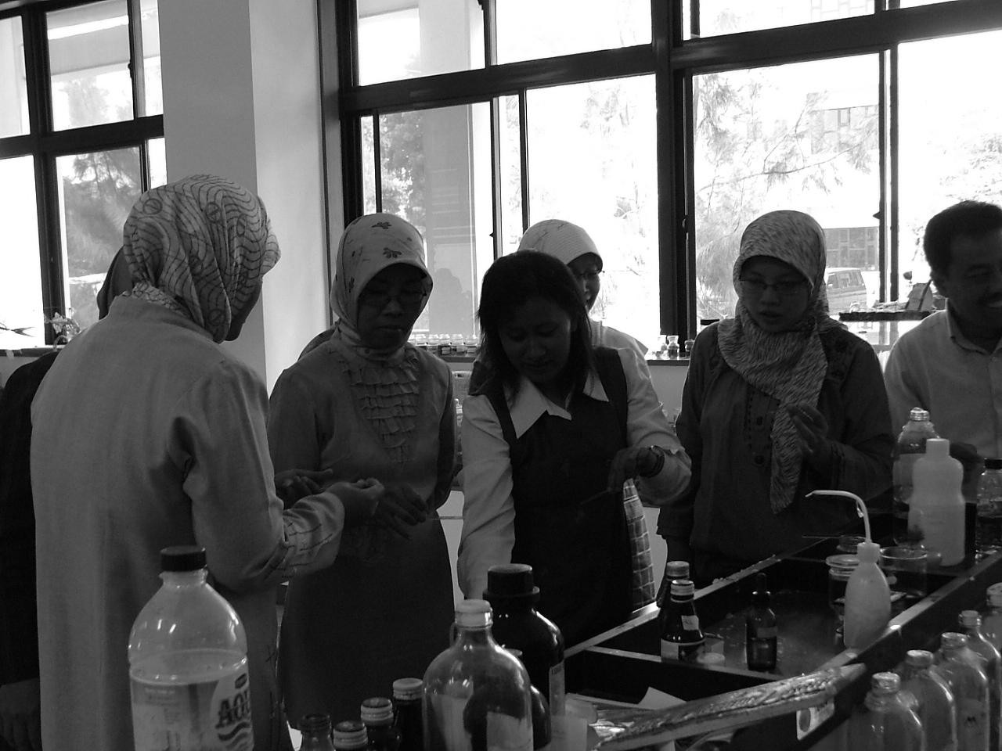
Contoh Foto Pembuatan Vaksin

